Отчет Главы Угловского городского поселения о результатах своей деятельности и о работе Администрации Угловского городского поселения за 2017 год

Добрый день уважаемые жители! Здравствуйте уважаемые гости! Я рад Вас приветствовать на ежегодном отчете о проделанной работе Главы и Администрации Угловского городского поселения за 2017 год.

Социально-экономическое положение городского поселения.
Численность населения городского поселения официально зарегистрированных составила на 01 января 2018года 3646 человек. За 2017 годом численность населения увеличилось на 26 человек ( в 2016 году численность уменьшилась на 220 чел.).
На территории поселения проживает:
- граждан трудоспособного возраста - 2041 чел.,
- участников Великой Отечественной войны - 9 чел.,
- детей от 0 до 18 – 494 чел.
За 2017 год Администрацией поселения выдано 6 свидетельств о рождении детей, 3 акта гражданского состояния о заключении брака, 38 свидетельств о смерти .
Общая площадь территории в границах Угловского городского поселения – 48132га, в т.ч. земли населенных пунктов – 1829,5 га.
Территориальная целостность Угловского городского поселения за прошедший год не изменилась и включает в себя, как и прежде: пос. Угловка, ж.д. ст. Яблоновка и 39 сельских населённых пунктов.
Социальная инфраструктура городского поселения представлена образовательными учреждениями: Муниципальное автономное общеобразовательное учреждение средняя общеобразовательная школа под руководством Петровой Натальи Анатольевны, где обучается 289 ученика. Учащиеся школы принимают активное участие в поселковых, районных, областных мероприятиях, являются призёрами различных конкурсов, за что огромное спасибо коллективу учителей. 164 воспитанника, под четким руководством Икриной Ларисы Ивановны и Максимовой Евгении Александровны, посещают Муниципальное автономное дошкольное образовательное учреждение детский сад комбинированного вида п. Угловка и д. Озерки. Действует на территории и муниципальное учреждение дополнительного образования детей детская музыкальная школа п. Угловка, руководителем является Уланова Ольга Игоревна. На конец декабря 2017 года, в музыкальной школе было 37 обучающихся. Свой кругозор жители поселения могут пополнить в филиале «Окуловского библиотечного – информационного Центра». Так за 2017 год библиотеку посетило 6729 человека, выдано 21959 экз. литературы и периодических изданий, проведено 42 мероприятия для населения. Также сотрудниками библиотеки проводятся различные конкурсы, викторины для воспитанников детского сада п. Угловка. Активную работу в городском поселении проводит Совет Ветеранов во главе с председателем совета ветеранов Перепеченной Татьяной Петровной. Без внимания никто не оставлен. Председатель совета с активом часто посещают пожилых людей, интересуются их жизнью, помогают решать проблемы. Ветераны городского поселения в прошедшем году принимали активное участие во всех районных мероприятиях, в большинстве конкурсов и различного рода соревнований, занимая призовые места. Активно участвовали в субботниках по благоустройству и массовых мероприятиях, проводимых на территории поселения.
Медицинские услуги населению оказывает врачебная амбулатория п. Угловка ГОБУЗ, в которой осуществляют прием пациентов 2 терапевта, детский врач, работают дневной стационар, кабинеты ЭКГ, процедурный, лаборатория, физиокабинет, круглосуточная скорая помощь.
Население обслуживают 33 магазина, и 2 магазина выездной торговли, действуют 2 парикмахерские, 1 баня, 2 предприятие общественного питания: ООО «Блюз», ОАО «ШерлокПаб», 1 автозаправочная станция ООО «Боровичская нефтебаза «Новгороднефтепродукт». Всё население Угловского городского поселения охвачено услугами связи, включающие в себя проводную и таксофонную связь, Интернет, обслуживают поселение филиал ОАО «Ростелеком», И.П. Давидкова М.Ц. На территории поселения действуют 3 почтовых отделения. Работают 3 почтальона. Услуги по банковским операциям оказывает филиал Сбербанка, где можно сделать все платежи и денежные операции. С 2017 года в здании больницы жителям поселения 8-9 раз в месяц предоставляются муниципальные и государственные услуги сотрудниками МФЦ. Градообразующим предприятием Угловского поселения является АО «Угловский известковый комбинат». Также на территории Угловского городского поселения работает 6 лесоперерабатывающих предприятий занимающихся лесозаготовкой и распиловкой леса. Осуществляют свою деятельность ООО «Угловский комбинат бытовой химии», ООО «Угловский хлебозавод».

На территории поселения насчитывается 1592 личных подсобных хозяйств, в которых проживает 793 человека, в том числе по поселку Угловка 799 личных подсобных хозяйств. В личных подсобных хозяйствах содержатся: КРС-75 голов, в том числе 40 коров, свиней 91 голов, овец, коз 359 голов, лошадей 16 головы, , птицы 1575 голов, 111 пчелосемей. Поголовье скота за отчетный год незначительно, но прибавилось, и условия для дальнейшего развития личного подсобного хозяйства в поселении есть.
.
Работа администрации городского поселения
Одним из основных направлений в работе администрации поселения в 2017 году было исполнение полномочий по вопросам местного значения в рамках реализации Федерального закона от 06.10.2003 г. № 131-ФЗ «Об общих принципах организации местного самоуправления в РФ», разработка и исполнение бюджета поселения.
Конкретная цель работы администрации городского поселения заключалась в обеспечении жизнедеятельности, улучшении благосостояния населения, создании комфортных условий проживания граждан городского поселения.
В рамках полномочий сформирована структура администрации Угловского городского поселения. В настоящее время должности муниципальной службы замещают 6 человек, все 6 человек имеют высшее образование.
За 2017 год администрацией Угловского городского поселения издано 850 муниципальных акта в том числе:
Принято – 672 постановления, 178 распоряжений
Зарегистрировано входящих документов – 865
Исходящих документов – 1609
Выдано справок гражданам по городскому поселению – 363
Администрацией ведется исполнение отдельных государственных полномочий: по предоставлению нотариальных действий выдано 206 документов.
Работа Собрания депутатов
Собрание депутатов городского поселения состоит из 8 депутатов избранных населением на пять лет.
За 2017 год проведено 13 заседаний Собрания депутатов Угловского городского поселения, принято 37 решений. Наиболее значимые решения:
- принят основной финансовый документ – Бюджет городского поселения на 2018 год плановый период 2019 и 2020 годов;
- неоднократно вносились изменения в Устав Угловского городского поселения, в Правила землепользования и застройки территории , Генеральный план Угловского городского поселения
Проведено 5 публичных слушаний (1 – по внесению изменений и дополнений в Устав, 1 – по исполнению бюджета за 2017 год, 1 – по утверждению бюджета на 2018 год и плановый период 2019 и 2020 годов , 2 - по внесению изменений в Правила землепользования и застройки ).
На каждом заседании депутатов обсуждаются общие проблемы поселения. Депутаты высказывают пожелания, жалобы от населения. При совместной работе администрации поселения и представительного органа решаются текущие вопросы.
Работа с обращениями граждан
В адрес администрации городского поселения в 2017 году обратилось 244 гражданина из них:
- на личный прием главы поселения – 12 чел.
- зарегистрировано 232 письменных обращений граждан.
Обращения граждан в основном касались вопросов улучшения жилищных условий, ремонта жилых помещений, вопросов благоустройства.
Все обращения и заявления рассмотрены с должным вниманием, по ним принимались конкретные меры. В работе администрации очень важно добиться понимания и поддержки населения. А для этого люди должны знать, как работает администрация, какие видит пути решения поставленных задач. Именно поэтому, одним из важнейших направлений своей работы считаю укрепление связи с населением. Все поступающие замечания и предложения ставятся на контроль администрации, по ним даются поручения ответственным работникам и службам. Многие из них были решены положительно.
Исполнение бюджета городского поселения
Основной целью бюджетной политики поселения в отчетном году являлось обеспечение сбалансированности бюджета городского поселения, осуществление бюджетного планирования исходя из доходного потенциала, оптимальное распределение ограниченных бюджетных ресурсов для исполнения расходных обязательств.

Первоначально утвержденный решением Совета депутатов Угловского городского поселения от 29.12.2016 № 98 бюджет Угловского городского поселения на 2017 год принят по доходам в сумме 15 млн. 206,9 тыс. рублей и расходам в сумме 15 млн. 206,9 тыс. рублей, бюджет сформирован бездефицитным.

За 2017 год 4 раза вносились изменения в решение о бюджете. Уточненный объем бюджета городского поселения за 2017 год в редакции решения Совета депутатов Угловского городского поселения от 20.12.2017 № 135 установлен по доходам в сумме 18 млн. 229,150 тыс. рублей, по расходам в сумме 20 млн. 496,7 тыс. рублей, дефицит в сумме 2 млн. 267,550 тыс. рублей.

В целом исполнение по доходам составило 18 млн. 431,9 тыс. руб., что составляет 101,1% от утвержденных бюджетных назначений. Исполнение по расходам составило 17 млн. 429,9 тыс. руб., что составляет 85,0% от утвержденных бюджетных назначений.

Собственные доходы бюджета городского поселения (налоговые и неналоговые) за 2017 год по отношению к годовым назначениям исполнены на 103,8%. При плане 2017 года 13 млн. 321,1 тыс. руб., фактическое поступление составило 13 млн. 523,9 тыс. руб., в том числе налоговые доходы - 9 млн. 564,2 тыс. рублей, неналоговые доходы - 3 млн. 959,7 тыс. рублей.
В целом рост поступления налоговых платежей по сравнению с отчетными данными за 2016 год составил 489,0 тыс. руб. или 3,8%. Увеличился объем поступлений земельного налога, налога на имущество физических лиц. Снижение наблюдается по налогу на доходы физических лиц, акцизов на топливо, государственной пошлине. Сумма поступлений неналоговых платежей в текущем году увеличилась на 448,3 тыс. руб. или 12,8%. Источниками неналоговых доходов являются доходы от использования имущества, находящегося в государственной и муниципальной собственности (аренда муниципального недвижимого имущества и земельных участков - 1 млн. 891,1 тыс. рублей), доходы от продажи материальных и нематериальных активов (продажа земельных участков - 2 млн. 005,3 тыс. рублей), штрафы, санкции, возмещение ущерба (пени за нарушение сроков исполнения контрактов - 61,5 тыс. руб.), прочие неналоговые доходы (возврат дебиторской задолженности прошлых лет - 1,8 тыс. руб.).
В бюджет поселения перечислено безвозмездных поступлений 4 млн. 908,030 тыс. рублей, что на 2 млн. 370,5 тыс. руб. больше, чем в 2016 году с ростом на 93,4%. Рост поступлений дотации на выравнивание бюджетной обеспеченности составил 22,6%, субсидий 321,0%. По субвенциям наблюдается незначительное снижение на 2,2%.

Расходная часть бюджета поселения исполнена на 85,0% к плану. Профинансировано бюджетных мероприятий на сумму 17 млн. 429,9 тыс. рублей.
На финансирование расходов по оплате коммунальных услуг направлено 3 млн. 436,2 тыс. рублей, из них расходы на оплату уличного освещения составили 2 млн. 820,0 тыс. руб.
На реализацию муниципальных программ в отчетном периоде предусмотрено 13 млн. 305,3 тыс. рублей, из них:
за счет средств федерального бюджета 654,7 тыс. рублей;
за счет средств областного бюджета 2 млн. 371,6 тыс. руб.
за счет средств бюджета поселения 10 млн. 279,0 тыс. рублей;
Освоение составило 11 млн. 327,5 тыс. рублей, из них за счет средств федерального бюджета 654,7 тыс. рублей, за счет средств областного бюджета 2 млн. 371,6 тыс. рублей, за счет средств бюджета поселения 8 млн. 301,2 тыс. рублей;

Сфера закупок товаров, работ, услуг
В целях рационального использования бюджетных средств, обеспечения их максимальной эффективности единой комиссией по осуществлению закупок для нужд муниципального образования в соответствии с Федеральным законом от 05.04.2013 №44-ФЗ «О контрактной системе в сфере закупок товаров, работ, услуг для обеспечения государственных и муниципальных нужд», в 2017 году заключено 11 муниципальных контрактов
Совокупный годовой объем закупок (заключенных контрактов) за 2017 год составил 13455, 65723 тыс.руб. , из них:
-с единственным поставщиком до 100 тысяч рублей на сумму 1990,91752 тыс.руб.
- с монополистами (освещение, отопление, вода) на сумму 4311,30608 тыс.руб.
По итогам аукционов и котировок заключено контрактов на сумму 7153,43363 тыс.руб.

Благоустройство.
Одним из приоритетных направлений деятельности администрации городского поселения является благоустройство поселения. В последние годы решению данного вопроса уделяется большое внимание. Комплекс проводимых мероприятий предусмотренных правилами благоустройства территории поселения по содержанию территории поселения, стал определенным результатом, что привело к повышению комфортности условий проживания граждан, поддержанию и улучшению санитарного и эстетического состояния территории нашего муниципального образования.
Администрацией в 2017 году проведено 21 проверка по благоустройству территории, выявлены нарушения, выданы предписания для устранения нарушений. В 2018 году эта работа продолжится.
В 2017 году администрация вошла в программу софинансирования по благоустройству «Формирование современной городской среды» - это комплекс мероприятий, направленный на создание условий для обеспечения комфортных, безопасных условий проживания населения на территории Угловского городского поселения.
Создание городской среды включает в себя проведение работ по благоустройству дворовых территорий и наиболее посещаемых общественных территорий.

в 2017году по данной программе выполнены следующие работы:
Разработаны и приняты нормативно-правовые акты, направленные на улучшение условий жизни насления городского поселения, а именно:
-правила благоустройства территории Угловского городского поселения
-административный регламент
- утверждено Положение об административной комиссии
-разработана и утверждена муниципальная программа «Формирование современной городской среды на территории Угловского городского поселения на 2018-2022 годы.»
В 2017 году проведено благоустройство:
- дворовой территории у дома № 15 по улице Центральная, выполнено работ на общую сумму- 627497 рублей. (асфальтирование территории, установка освещения, установка скамеек, установка урн).
-общественной территории между д.10 и д.15 по улице Центральная на общую сумму- 310579 рублей ( ремонт покрытия, освещенность территории, установка урн, установка скамееек, озеленение).
-мероприятия по благоустройству городского парка на сумму 117990 рублей проведение работ по освещению территории.
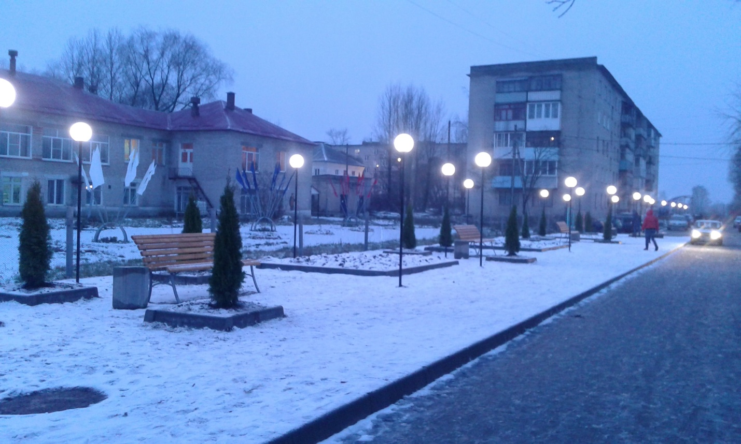

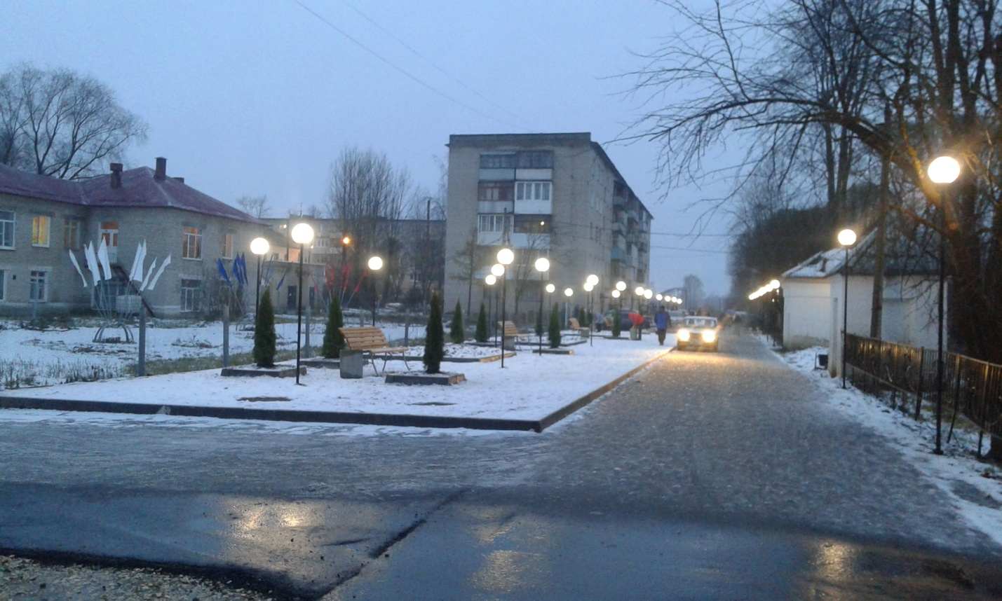

В рамках подпрограммы «Озеленение территории Угловского городского поселения» выполнены мероприятия: удалено 20 старовозрастных деревьев, проведена посадка цветов на клумбах общественных территорий, проведено 2 субботника по обустройству территории обелиска .
В рамках подпрограммы «Организация освещения улиц Угловского городского поселения» проводились мероприятия по организации технического обслуживания и эксплуатации сетей уличного освещения, производилась оплата за потребленную электроэнергию на сетях уличного освещения.
В рамках подпрограммы «Организация и содержание мест захоронения на территории Угловского городского поселения» проведены следующие мероприятия: заключен контракт на благоустройство кладбища, мероприятия по аккарицидной обработке кладбища.

В рамках подпрограммы «Прочие мероприятия благоустройства территории поселения» выполнены мероприятия: подготовка и проведение Новогодних праздников, проводились мероприятия на общественных территориях скос травы, субботники по уборке территории , проведена аккарицидная обработка в местах массового пребывания людей, приобретен и содержится садовый инвентарь.

Автомобильные дороги

В 2017 году в рамках исполнения муниципальной программы «Строительство, реконструкция, капитальный ремонт, ремонт и содержание автомобильных дорог общего пользования местного значения на территории Угловского городского поселения на 2017-2021 годы» и сформированного муниципального дорожного фонда Угловского городского поселения поступило 4 млн. 480 тыс. 600 руб., в том числе за счет субсидии из областного бюджета на осуществление дорожной деятельности в отношении автомобильных дорог общего пользования местного значения – 1 987 000 рублей, акцизов на топливо - 2 млн. 493,6 т. р.)
В реестре муниципальной собственности Угловского городского поселения числятся 84 автомобильные дороги. Общая протяженность автомобильных дорог общего пользования местного значения в границах населенных пунктов Угловского городского поселения составляет 76,8 км. На все дороги зарегистрировано право собственности.
В 2017 году произведен ремонт автомобильных дорог общего пользования местного значения:
с асфальтовым покрытием всего 5 889,8 кв. м:
- 2 617,8 кв.м. по д. Озерки от д. 26 до д. 33 (протяженность – 582 м) на сумму 1 784 939 руб., в том числе средства бюджета поселения 89 246,95 руб., средства областного бюджета 1 695 692,05 руб.;
- 716 кв.м. по ул. Центральная от д. 7 до д. 15 (протяженность 179 м) на сумму 520 636,00 рубл.. в том числе средства бюджета поселения 229 328,05 руб., средства областного бюджета - 291 307,95 руб.;
- 1860 кв.м. ул. Центральная (протяженность 479) – средства бюджета поселения – 1 227 123 руб.
- 696 кв.м. ямочный ремонт автомобильной дороги ул. Советская от д. 24 до д. 6а – средства бюджета поселения 369 623,00 руб.
В зимнее время года были проведены расчистки дорожного полотна улиц от снега на сумму 500 438,47 руб.
В целом расходы в рамках сформированного муниципального дорожного фонда Угловского городского поселения составили 4 млн. 551 тыс. 179 рублей 04 коп. (4 млн. 551,2 т.р.), в том числе направлено на ремонт дорог 3 млн. 902 тыс.231 руб. (3 млн. 902,2 т.р.)
Общий процент выполнения программы составил 62,4 процента.

Пожарная безопасность
Обеспечено проведение противопожарной пропаганды через средства массовой информации о мерах по соблюдению требований пожарной безопасности в быту. Памятка по пожарной безопасности размещена на официальном сайте Администрации Угловского городского поселения в разделе «Пожарная безопасность». Проводится информирование населения о мерах по пожарной безопасности – вывешивание листовок в социально значимых местах. Оформлено 6 стендов. Опубликованы 6 статьей с памяткой по пожарной безопасности в официальном бюллетене «Официальный вестник Угловского городского поселения.
Организованы и проведены 15 собраний граждан в 2017 году в целях информирования о мерах пожарной безопасности и действиях в случае возникновения пожара, а также о принятых Администрацией Угловского городского поселения правовых актах по вопросам обеспечения пожарной безопасности.
Проведен осмотр бесхозных жилых и административных зданий на предмет соблюдения требований пожарной безопасности, приняты меры по устранению выявленных нарушений.
Проверена и поддерживается постоянная телефонная связь (мобильная связь) со всеми населенными пунктами для своевременного вызова пожарной машины.
Организовано проведение инструктажей под роспись постоянно и временно проживающего населения о мерах пожарной безопасности при пребывании на дачных и приусадебных участках, действиях в случае пожара, способах вызова пожарной охраны. Проинструктировано 1002 человека. Выдано населению 717 памяток по пожарной безопасности.
Выполнены работы по опашке населенных пунктов Угловского городского поселения. Работы проведены в 11 населенных пунктах д.д.Б.Крестовая, Рассвет ,Пабережье ,Березовка, Стегново, Заручевье, Селище, Иногоща, Горушка, Колосово, Шуя, Озерки. Протяженность опашки 18 км. Израсходованы средства в размере 33596 рублей.
Организована очистка территории поселения от горючего мусора, проведены субботники по благоустройству территории вокруг жилых домов, территории предприятий и учреждений.
Проведена чистка пожарных водоемов по адресу : д.Озерки д.2
В зимнее время на территории Угловского городского поселения содержались незамерзающие проруби на пожарных водоемах.
Приобретены и установлены 2 пожарных щита в сборе в д.Заозерье, д.Раменье.
Приобретены памятки пожарной безопасности в количестве 900 штук.
Архитектурно-градостроительная деятельность
В 2017 году введено в эксплуатацию 5 индивидуальных жилых домов, общей площадью – 307,7 кв.м.
разработаны и выданы 26 градостроительных плана на земельные участки под строительство.
выдано 26 разрешения на строительство, из них 16 на строительство индивидуальных домов;
по поступившим заявлениям были проведены -12 публичных слушаний: из них получение разрешения на условно-разрешенный вид использования земельного участка -10, о внесении изменений в Генеральный план Угловского городского поселения -1 о внесении изменений в Правила землепользования и застройки -1, об утверждении проекта планировки и межевания 2.
Проведено 20 плановых мероприятий по земельному контролю - выявлено 7 нарушений законодательства.
Земля
В 2017 году продолжается работа по оформлению и регистрации прав на земельные участки в муниципальную собственность: зарегистрировано- 17 земельных участков, общей площадью 6,0 га.
проведено и продано с торгов 30 земельных участков на право заключения договора аренды: из них из не разграниченной государственной собственности на землю 11 участков площадью – 399 кв.м. на сумму – 2049,55 руб., из муниципальной собственности Угловского городского поселения 19 участков площадью – 30125 кв.м. на сумму – 337628,70 руб.
проведено и продано с торгов 2 земельных учстка из муниципальной собственности Угловского городского поселения площадью 8,4 га на сумму 1 693 020,00 рублей.
заключено 6 договоров аренды земельных участков, до разграничения государственной собственности на землю, без проведения торгов с физическими и юридическими лицами 2 участка на общую площадь – 3 га; предоставлено 4 договора аренды земельных участков из муниципальной собственности без проведения торгов с физическими лицами площадью – 10,5 га с разрещенным использованием для огородничества и сельскохозяйственного производства.
заключено 20 договоров купли-продажи земельных участков в собственность за плату общей площадью – 23964 кв.м., на сумму –565 258,05 руб.(из них 50% поступило в бюджет поселения , что составляет - 282 629,03 руб.)
Муниципальное имущество
Заключено 5 договоров социального найма жилого помещения, т.е. безвозмездно переданы в пользование граждан 5 жилых помещений (4 квартиры и 1 дом) общей площадью 266,5 кв.м.
Заключено 8 договоров приватизации (передача жилого помещения в собственность граждан), безвозмездно переданы в собственность граждан 8 жилых помещений (7 квартир и 1 дом) общей площадью 414,2 кв.м.
Признаны и поставлены на учет в качестве нуждающихся в улучшении жилищных условий – 2 семьи.
Первичный воинский учет
Ведется воинский учет военнообязанных граждан пребывающих в запасе, и граждан, подлежащих призыву на военную службу в Вооруженных силах Российской Федерации. На воинском учете состоят 731 человек, в том числе: призывники – 17. В армии на данный момент 3 человека.

Культура
Досуг на территории Угловского городского поселения организует Угловский межпоселенческий дом культуры. При доме культуры работают кружки по направлениям: народно-прикладное творчество (вязание, вышивание, плетение), спортивные кружки, творческие (танцевальный, вокальный). За 2017 год работниками Угловского ДК при поддержке Администрации были проведены различные мероприятия: театрализованные представления, концертные программы к праздникам 23 февраля и 8 марта, День молодежи, День поселка. Инициатором мероприятий является руководитель досугового учреждения Егорова Анна Анатольевна, а помогает ей поддерживать настроение населения ее творческий коллектив.
Наверное как и в любом уголке нашей страны, в поселке отмечалось 72- я годовщина Победы в Великой Отечественной войне. К празднованию 71-й годовщины Великой победы облагораживали территории обелисков, производили спиливание аварийных деревьев, скашивание травы. В дни празднования 72-й годовщины Победы в Великой Отечественной войне администрацией поселения совместно с Советом ветеранов, женсоветом, руководителями организаций, предприятий и учреждений поселения было организовано поздравление ветеранов ВОВ, вдов, тружеников тыла. На часть мероприятий администрацией поселения по программе «культура » и по программе «спорт» выделено 34,0 тыс.рублей.

Моногород
2017 год - это второй год работы в статусе «Моногород» по паспорту программы «Комплексное развитие моногорода р.п.Угловка Окуловского района Новгородской области».
Что удалось сделать за прошедший год?
- Прошла обучение в Московской школе управления СКОЛКОВО команда,
управляющая проектами развития моногорода р.п.Угловка.
- Реализованы проекты программы повышения качества среды моногорода
(«5 шагов благоустройства»), а именно:
2.1 закончено строительство объекта капитального строительства Центра
врача общей практики №1, что значительно изменит качество
медицинского обслуживания населения р.п.Угловка;

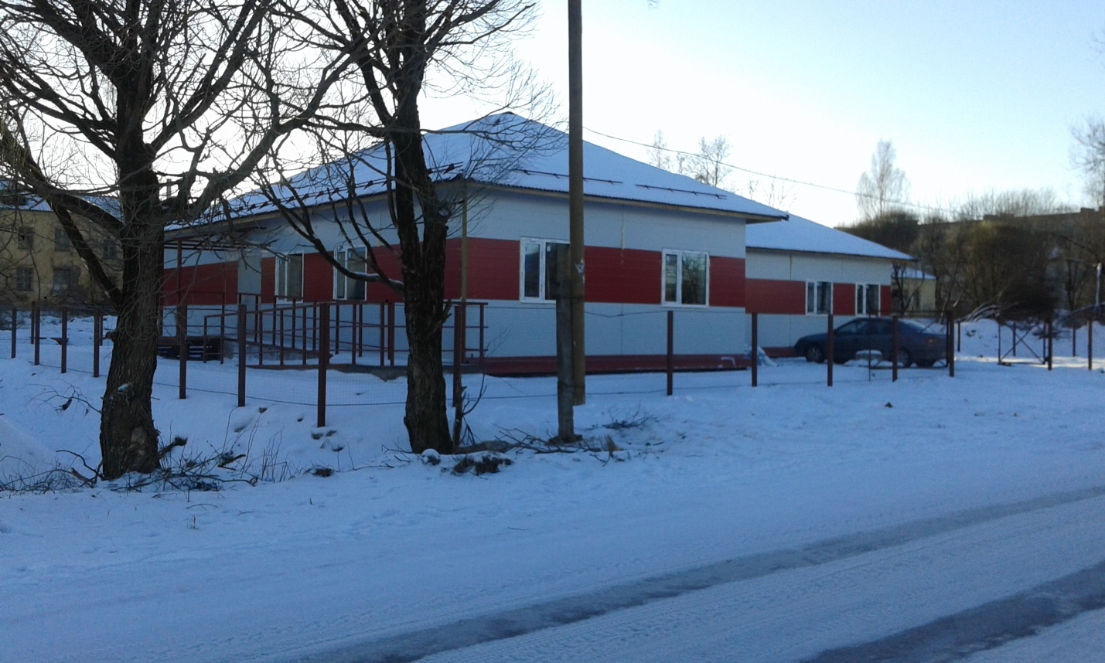

  - продолжаем облагораживать построенную в 2016 году Центральную
площадь - появились новые подставки для цветов, новая площадь стала
местом для проведения праздников, центром притяжения молодёжи,
прогулок детей;
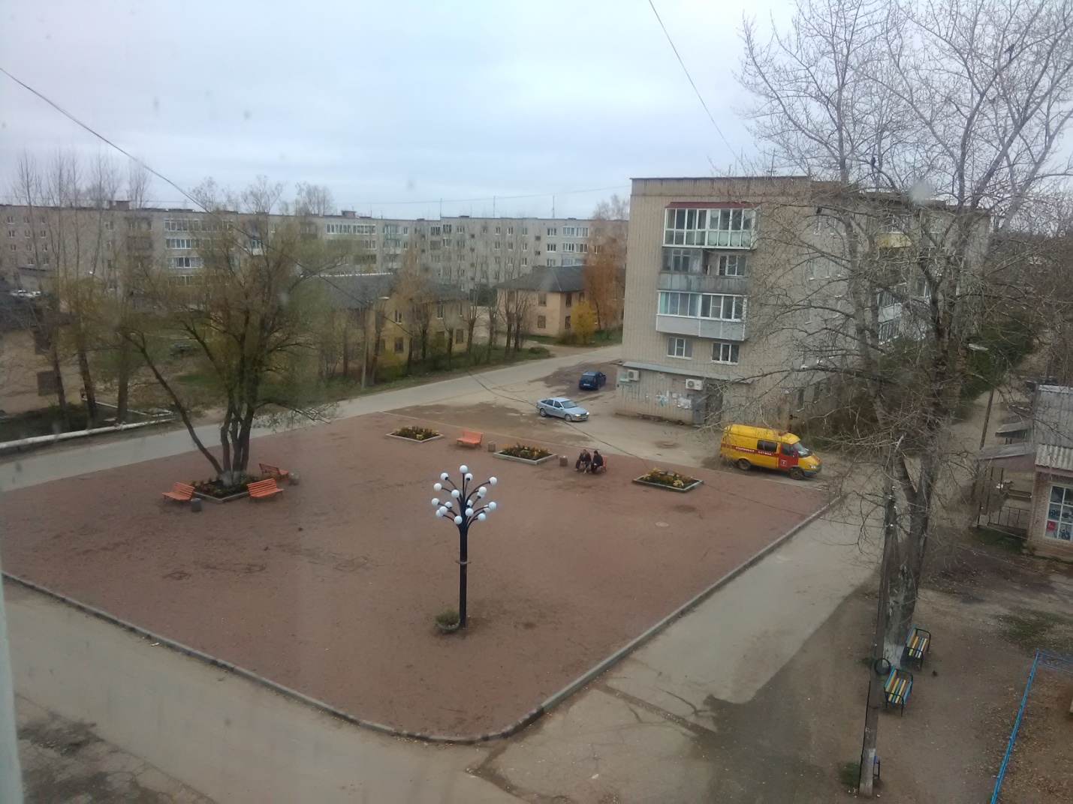

  - благоустроена Центральная часть р.п.Угловка появились новые цветники,
установлены скамейки, урны, фонари, уложен бордюрный
камень, посажены туи, осуществлен ремонт асфальтобетонного
покрытия проезжей части у вдоль аллеи и дома №15, благодаря
реализации проекта появилось новое общественное благоустроенное
пространство.
- Подготовлен и утверждён новый паспорт программы моногорода р.п.Угловка.
- 16 марта 2018 года в Москве на правительственном совещании по экономическим вопросам Премьер-министр России Дмитрий Медведев сказал, что подписал решение по 19 новым ТОСЭРам. В списке значится и поселок Угловка Окуловского района Новгородской области.
Создание ТОСЭР позволит диверсифицировать экономику моногорода и снизить зависимость от градообразующего предприятия – АО «Угловский известковый комбинат». Дело в том, что в границах ТОСЭР действует особый режим ведения бизнеса. В частности, для резидентов налоговая ставка по налогу на прибыль, отчисляемому в федеральную казну, составляет 0% и применяется в течение пяти лет с того момента, как получен первый доход от работы на территории ТОСЭР. Резидентов могут освободить от уплаты налогов на имущество организаций и на землю, подлежащих зачислению как в областной бюджет, так и в местный. Кроме того, у резидентов ТОСЭР есть льготы по уплате взносов в Фонд социального страхования.
Реализация инвестиционных проектов в границах ТОСЭР, позволит создать в Угловском поселении 604 рабочих места и привлечь свыше 4,5 млрд рублей. Первые преобразования в Угловке уже начались: модернизировано предприятие ООО «Валдайская косметика», запущено производство фармацевтической продукции ООО «МРАБ». В планах строительство завода по производству этилацетата и автохимии, возведение производственного комплекса для выращивания и переработки радужной форели, создание производства и модернизация оборудования по изготовлению пластиковой тары.

Несмотря на сложные экономические условия, мы приложим все усилия для стопроцентного выполнения всех поставленных перед нами задач, ведь все они – это путь к дальнейшему развитию Угловского городского поселения.
Я уверен, мы с вами преодолеем все трудности. Наши совместные действия в атмосфере сотрудничества и доверия - это гарантия достижения главной цели нашей работы - повышение качества жизни жителей поселения.
В заключении своего выступления, хочу выразить слова искренней благодарности и признательности всем коллегам – работникам администрации, депутатскому корпусу, всем руководителям и трудовым коллективам предприятий и учреждений поселка, общественным организациям.
Деятельность местной власти – это практически всё, чем окружён человек, мы рядом с людьми, и мы самые доступные и близкие. Спасибо всем вам, за то, что понимаете нас, помогаете в работе, даете дельные советы, указываете на ошибки, принимаете участие в жизни поселения. Мы надеемся на ваше дальнейшее деятельное участие в обновлении всех сторон жизни нашего муниципального образования, на вашу гражданскую инициативу, на вашу заинтересованность в том, каким быть поселению уже сегодня и завтра.
Уверен, совместно мы сможем с успехом довести задуманное до конца.

Благодарю за доверие и внимание!

